Міністерство освіти і науки України

Національний університет «Львівська політехніка»



**Лабораторна робота №1**

на тему:

«Короткий огляд мови Java»

з курсу:

«Об’єктно-орієнтоване програмування»

Виконала:

ст. гр. КН-110

Трояновська Олеся

Прийняв:

Гасько Р.Т

**Тема:** написати елементарну програмку “Hello world”, створити акаунт на github.com та налуштувати його.

**Мета:** освоїти основи синтаксису Java.

**Приклад програми**

**public class** Lab1 {  
 **public static void** main(String[] args)  
 {System.***out***.print(**"Hello word"**);}  
}

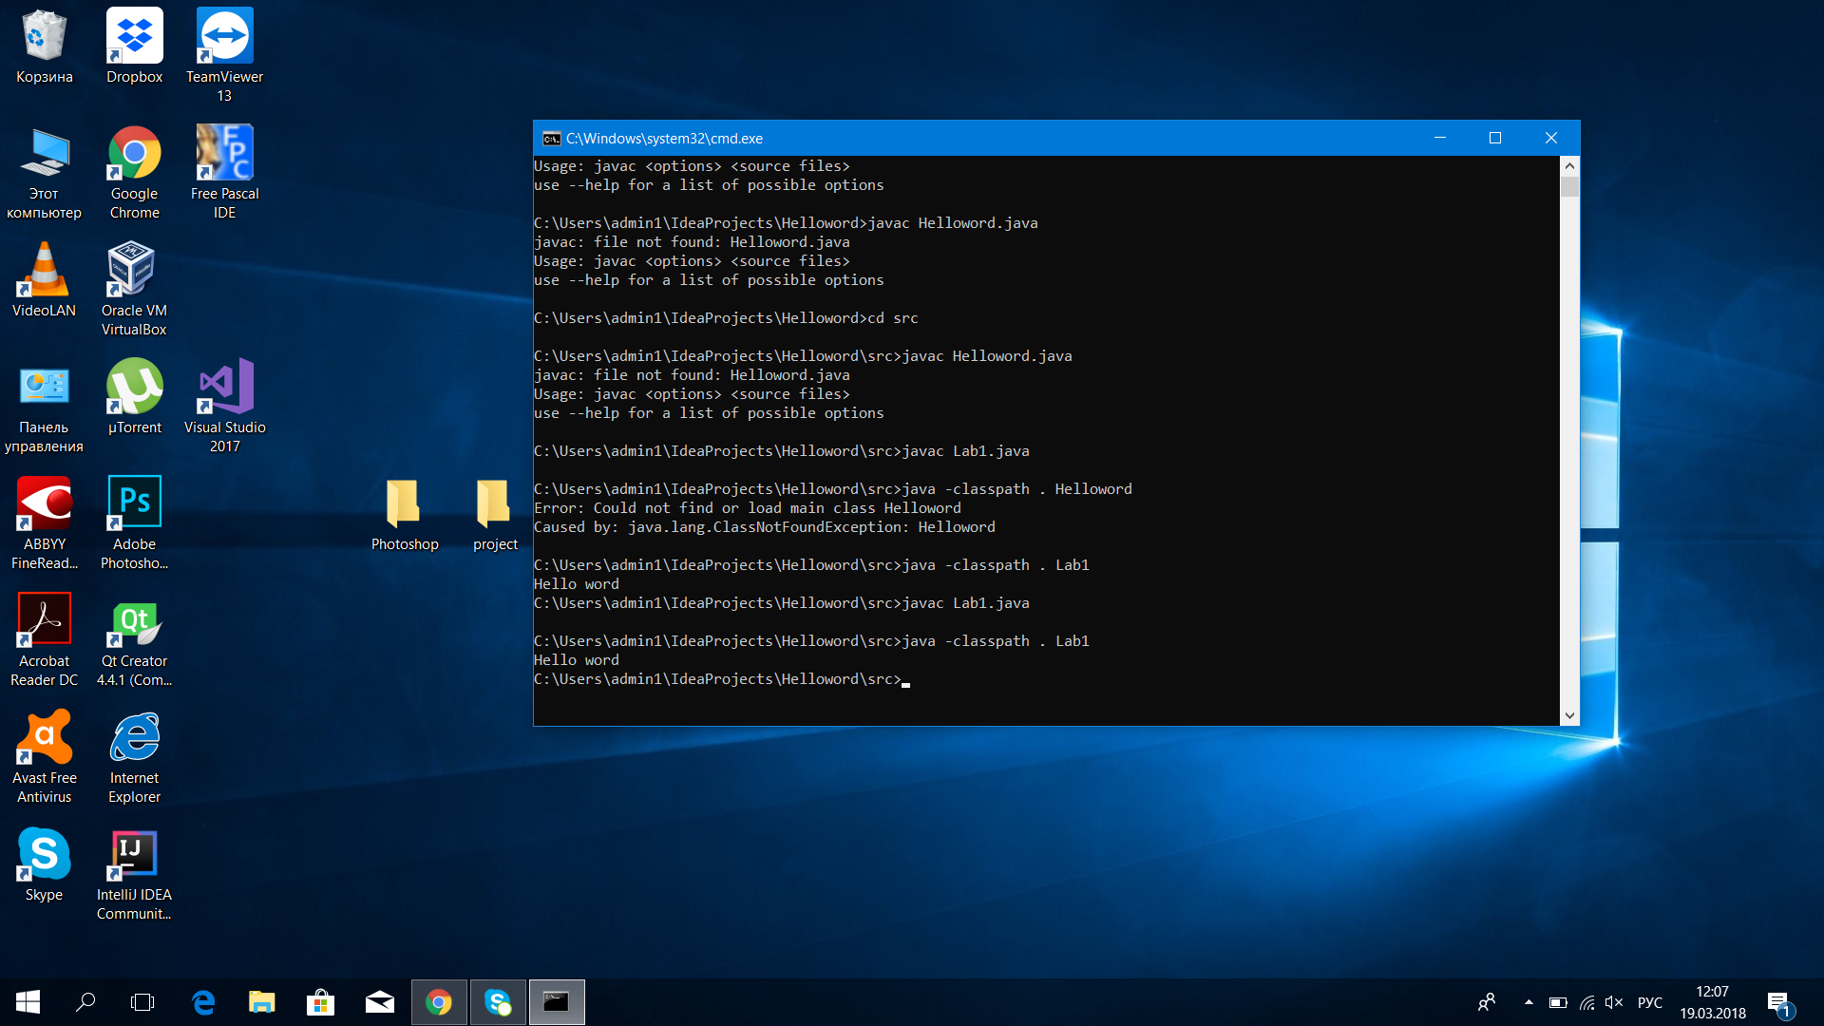

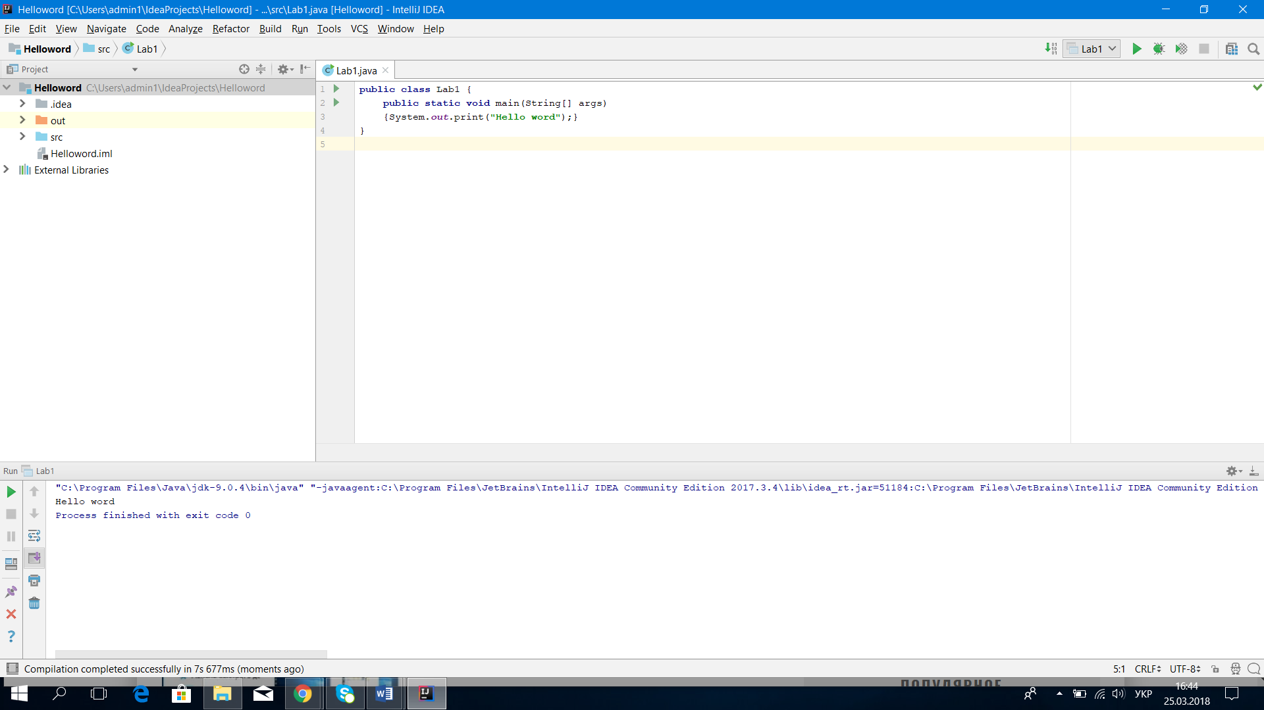

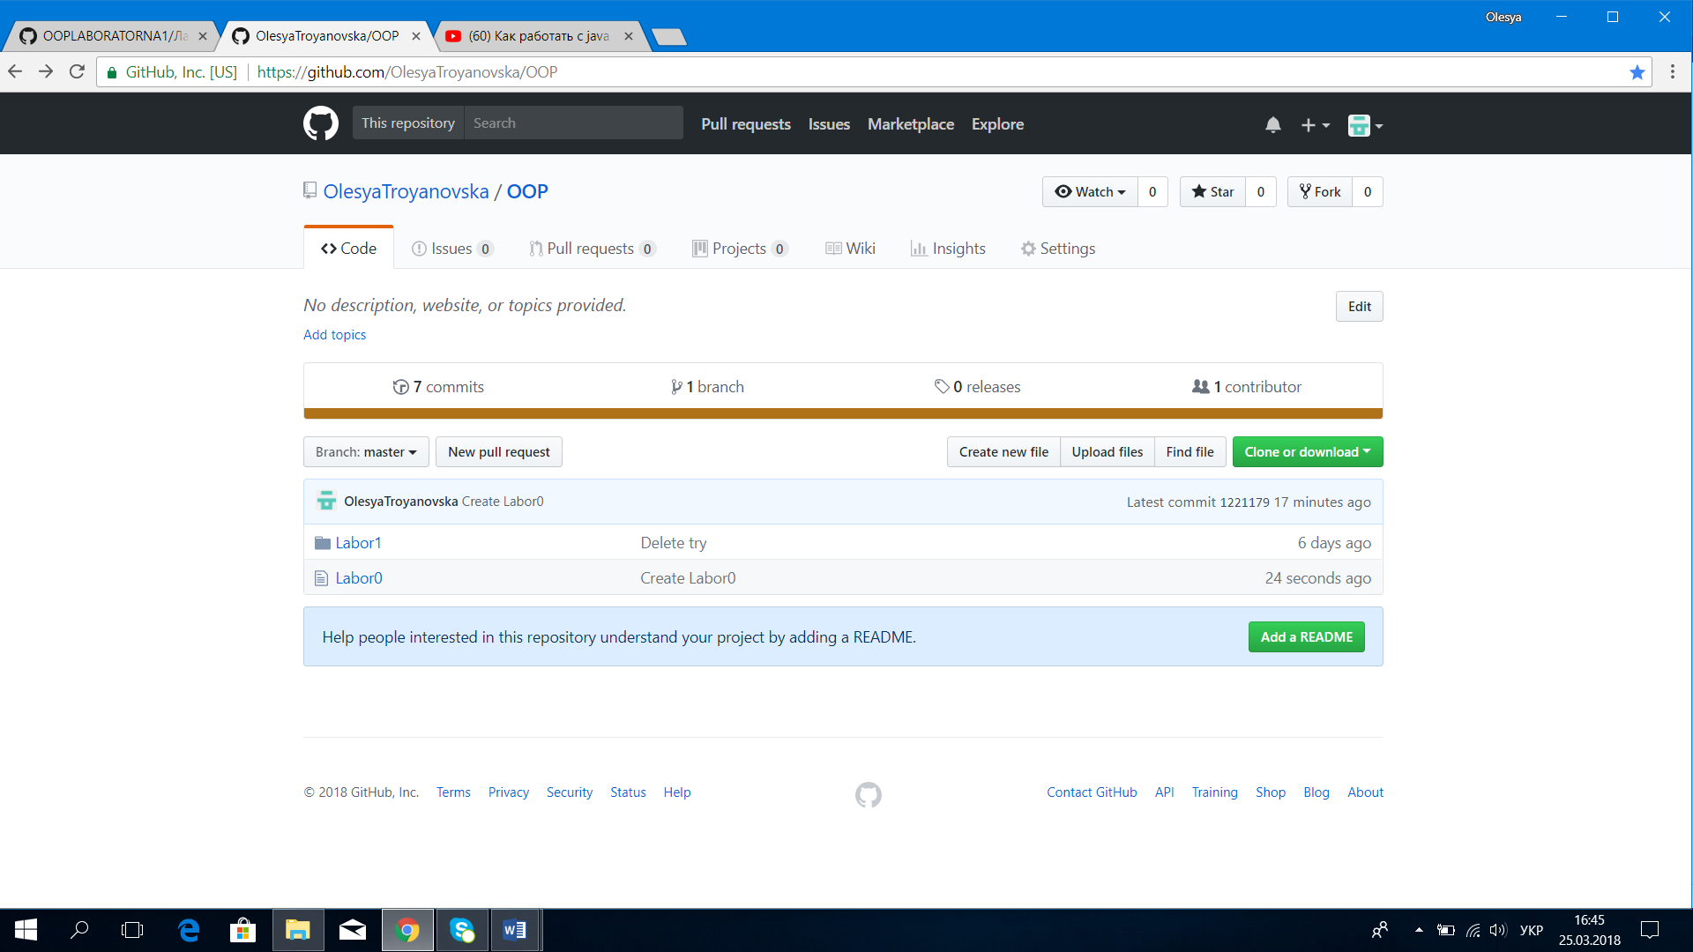

Висновок: навчилися запускати програмку java з командної стрічки windows, навчилися працювати в github, створили елементарну програмку.